浈江区2017年预算执行情况和2018年
预算草案的报告

——2018年1月8日在韶关市浈江区第九届人民代表大会第三次会议上
区财政局局长 余华

各位代表：
受区人民政府委托，我向大会报告浈江区2017年预算执行情况和2018年预算草案，请予审议，并请区政协委员和其他列席人员提出意见。

2017年预算执行情况
在区委的坚强领导下，在区人大及其常委会的依法监督和区政协的民主监督下，我区财政工作坚持稳中求进的工作总基调，以提高经济发展质量和效益为中心，坚持主动融入珠三角战略。围绕产业共建、城市提升、县域发展三大主题工作，认真落实积极的财政政策，着力深化财税体制改革，强化财政预算管理，提高资金使用效率，切实加强预决算公开透明度，完善基层服务平台建设，为全区经济持续发展和社会稳定提供了坚实的财力保障。
一、一般公共预算执行情况
（一）收入预算执行情况
向区九届人大二次会议报告的浈江区2017年一般公共预算本级收入为35,519万元。
2017年预算执行过程中，受国家税收政策调整以及经济大环境等因素的影响，区本级收入难以达到年初预期目标；同时支出受市对区体制调整、事权下放等原因，区级年度收支预算与年初相比有较大变化。区政府根据《预算法》规定，报请区九届人大常委会调整区级预算。经九届人大常委会第九次会议审议批准，对区本级财政收支预算作相应的调整。调整内容：（1）一般公共预算区本级收入预算调整为25,219万元，比年初预算35,519万元调减10,300万元，调减29%，收入预算调整后与上年完成数同比下降23.32%；（2）2017年上级补助收入增加：本年财力性转移支付补助增加21,729万元（其中：本年转移支付补助调增调减差额5,524万元，2017年市对区体制调整增加补助收入16,205万元。）；（3）上年专项结余结转收入24,625万元。调整后，区级财政总收入预算增加36,054万元。比年初预算数调增29.8%，相应调整区级支出。
一般公共预算区本级收入完成27,318万元（不含莞韶园浈江片区一般公共预算收入），完成调整预算任务的108.32%，比上年同期减收5,571万元，下降16.94%。其中税收收入完成18,197万元，占一般公共预算收入的66.61%；非税收入完成9,121万元，占一般公共预算收入的33.39%。
税收收入完成情况：
1、增值税完成7,287万元，同比增收1,657万元，增长29.43%。其中：改征增值税完成4,100万元，同比增收1,185万元，增长40.65%。
2、个人所得税完成1,484万元，同比减收88万元，下降5.60%。
3、企业所得税完成1,862万元，同比增收247万元，增长15.29%。
4、房产税完成2,629万元，同比增收383万元，增长17.05%。
5、耕地占用税完成2,001万元，同比减收1,354万元，下降40.36%。
6、城市维护建设税完成2,079万元，同比减收215万元，下降9.37%。
7、印花税完成632万元，同比减收10万元，下降1.56%。
8、城镇土地使用税完成203万元，同比减收265万元，下降56.62%。
9、营业税、资源税、土地增值税等税种共完成20万元，同比减收4,231万元，下降99.53%。
非税收入完成情况：
1、行政事业性收费收入完成277万元。
2、罚没收入完成1,445万元。
3、国有资源（资产）有偿使用收入完成3,099万元。
4、专项收入完成424万元。
5、捐赠收入完成64万元。
6、其他收入完成3,812万元。
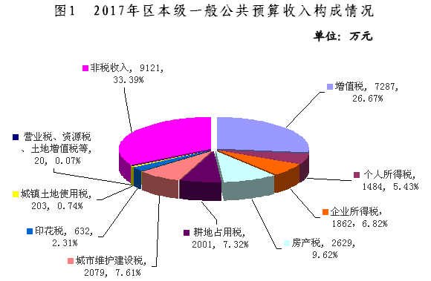
（二）超收收入执行情况
2017年一般公共预算区本级收入比调整预算超收2,099万元。按照《预算法》第六十六条规定，超收收入“只能用于冲减赤字或者补充预算稳定调节基金”的要求，补充区本级预算稳定调节基金2,099万元。
（三）支出预算执行情况
2017年，一般公共预算区本级支出完成136,931万元，完成调整预算任务的140.84%，同比增支27,650万元，增长25.3%。具体支出项目如下：
一般公共服务支出14,444万元；国防支出71万元；公共安全支出14,798万元；教育支出33,841万元；科学技术支出1,469万元；文化体育与传媒支出3,174万元；社会保障和就业支出24,187万元；医疗卫生支出18,676万元；节能环保支出1,337万元；城乡社区事务支出10,823万元；农林水事务支出10,130万元；交通运输支出539万元；资源勘探电力信息等事务支出419万元；商业服务业等事务支出188万元；国土资源气象等事务支出992万元；住房保障支出1,605万元；粮油物质储备支出2万元；其他支出189万元；债务付息支出37万元；债务发行费用支出10万元。
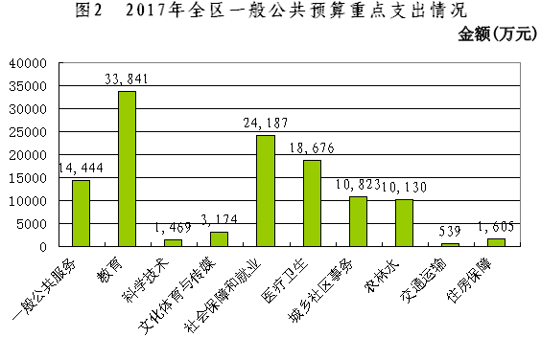
（四）收支平衡情况
2017年一般公共预算区本级收入27,318万元（不含莞韶园浈江片区一般公共预算收入），加上级补助收入113,870万元、调入预算稳定调节基金5,464万元、从政府性基金预算调入一般公共预算资金1,952万元、上年结余结转32,042万元（其中：专项结余结转资金24,625万元），收入合计180,646万元。一般公共预算本级支出136,931万元，上解支出5,225万元，地方政府其他一般债务还本支出5,002万元，收支相抵，一般公共预算结余31,389万元（其中：专项支出结转下年30,576万元)，补充预算稳定调节基金2,099万元。区本级财政实现了收支平衡的目标。
（五）上划收入情况
2017年，来源于浈江区的财政收入达到100,083万元，同比下降4.54%。上划中央收入完成24.841万元，同比增收3,476万元，增长16.27%，完成年度考核指标的116.27%；上划省“四税”完成10,625万元，同比减收1,518万元，下降12.5%，完成年度考核指标的87.5%。
二、政府性基金预算执行情况
2017年区本级政府性基金预算收入完成291万元，同比增长88.96 %；上级补助收入7,327万元；上年结转3,680万元，收入合计11,298万元。
2017年区本级政府性基金预算支出完成5,059万元，同比下降21.33%；政府性基金预算调出资金1,952万元，收支相抵，年终结余结转3,921万元（专项支出结转下年），补充预算稳定调教基金366万元。
三、国有资本经营预算执行情况
2017年国有资本经营预算支出完成968万元，主要是上级专项转移支付支出。
四、社会保险基金预算执行情况
现行市对区财政体制下，浈江区无社会保险基金收入，因此未编制区级相关收支预算。
五、地方政府债务管理情况
区本级政府债务余额为10,911.02万元（一般债务10,911.02万元，专项债务0万元），与上年同期数相同。其中2014年清理甄别存量债务14,524.36万元。2017年区本级新增债券5,000万元，置换债券5,045万元，偿还本金1,249.57万元，偿还利息及还本付息手续费219.89万元。
六、预算执行的特点和主要工作措施
2017年，面临区域经济处于底部运行，暂无明显回升态势以及结构性减收压力等现状，我区财政工作主动适应新形势，积极探索，大胆实践，努力做好预算执行和财政改革管理工作，确保财政预算平稳运行。
（一）财政收支的特点
一是经济增长缺乏活力，财政收入缺乏亮点。2017年全区固定资产投资回落，新增项目不足，工业经济增长乏力，服务业提升不足，投资热点不明显，整个经济运行依然处在低位，导致财政收入持续低迷。二是税收收入不理想，总体呈下降趋势。经济低位运行，重点税源企业大幅度减收，直接影响税收收入；此外上年度一次性税收收入形成的基数难以逾越，如耕地占用税全年完成2,001万元，同比减收1,354万元，直接拉低一般公共预算收入4.12个百分点。三是非税收入有所下降，收入质量有待提高。在理顺市与市辖区权责改革的情况下，公安、城管等部门的非税收入形成今年的增收点。但受上年一次性收入垒高基数的影响，加上供给侧结构性改革、减税降费工作的推进，严重制约了今年非税收入的增长。四是支出结构更趋合理，财政保障能力稳步增强。支出类别间协调性与平衡性进一步提高，民生支出保障水平不断得到强化，财政支出彰显“保工资、保运转、保民生”的特点。不断落实清理财政存量资金政策，加快专项资金支出进度，在事权下放形成增支的同时，新增创文专项经费及政府债券支出等。全年区本级支出同比增支27,650万元，增长25.3%，为区全经济社会发展提供了坚实的财力保障。
（二）主要工作措施
1、多措并举促增收，确保收入任务顺利完成。我们紧紧围绕收入目标任务，在经济持续下行的形势下，克服了税源不足和政策性减税降费等各种困难，确保财政收入颗粒归仓，应收尽收。一是加强协税护税工作。一方面是抓好大税源，管好中小税源，强化分析研判，具体到企业项目，压实收入责任。另一方面是强化相关部门横向联系，互通信息，及时掌握不稳定因素，提高税收预测准确性。二是抓好重点税源管理。进一步加强对重点区域、重点行业、重点企业的税源管理，密切关注税款入库进度和收入动态，避免重点税源出现大幅下滑。三是加强日常税源管理。明确工作职责，推进税源专业化管理工作；强化对纳税企业的日常监控，及时掌握纳税人的经营状态；加大对“两头在外”企业的管理，促进税收的有序发展。四是积极培植税源。协助企业优化产品结构，调整、提高生产经营策略，培育收入和利润新的增长点；做好企业新增项目的跟踪、落实，帮助企业解决困难，使企业尽快投产，使其取得较好的经济、税收效益。五是拓宽政府资源和资产性收益。建立健全非税征管制度，进一步提高非税收入的征管水平；加大对区属国有资产处置力度，全面盘活区属单位的存量资金、资源、资产，增强政府可用财力。
2、厉行节约保重点，民生保障水平迈上新台阶。我们扎实践行长期过“紧日子”的理财思想，大力压缩一般性支出，集中财力保障和改善民生，支持补齐社会建设短板，财政支出向民生、基层、三农等薄弱环节倾斜，努力提升保障水平，让受惠群众有更多、更直接的获得感。2017年，我区用于十一类民生支出的资金达105,783万元，同比增长17.24 %，占区本级支出的77.25%。投入省十件民生实事资金4,969万元，完成年初计划的103%。
3、规范管理促融资，财政调控能力显著提高。一是制定了政府性债务管理实施意见和政府性债务风险应急预案，实施开展地方政府存量债务置换工作，2017年争取置换债券和新增债券资金共计10,045万元。二是积极拓宽融资渠道，进一步探索和发展PPP和政府购买服务融资模式，全年共向国家政策性银行融资贷款3,100万元用于农村基础设施建设，有力地支撑全区民生领域的建设发展。
4、积极有序抓改革，财政管理效能有效提升。突出规范资金管理，将监督工作贯穿到财政资金的分配、使用、管理、绩效考评等各个环节，不断提高财政管理水平，确保财政资金的安全、高效。一是强化支出管理。细化预算支出计划，优化资金申报审批流程，明确各单位的预算执行主体责任，提高预算支出进度的均衡性和时效性。二是推进财政信息公开。按照《预算法》规定，及时公开政府预决算信息和“三公”经费信息，协调、指导各单位公开预决算信息和“三公”经费数据，提高财政运行透明度。三是完成村（社区）公共服务平台建设。累计投入平台建设资金1,000多万元，全区91个村（社区）公共服务站全部建成，形成了区、镇（办）、村（社区）三级多功能综合服务平台，将政府提供的各类行政服务直接延伸到基层，实现基层公共服务事项“一条龙”服务、“一站式”办理。四是开展普惠金融“村村通”工作。深化农村金融改革，在全区48个行政村内建设助农取款点和金融服务站等“四项平台”建设，切实解决农村人口“贷款难、取款难”的问题。五是加强财政监督管理。以财政监管平台和专项检查为抓手，先后组织开展了重点民生资金、财政专项资金、会计信息质量，预决算公开情况等多项检查工作，通过检查促进完善资金管理制度，依法收回违规财政专项资金240万元。六是加强政府采购监管。强化采购预算和计划的约束，规范政府采购行为，全年政府采购预算资金3,507万元，实际采购金额3,257万元，节约采购资金250万元，节约率为7.13%。七是做好非税收入征管。严格非税收入收缴管理，加强与执收单位、代理银行对账，严格非税收入资金核算；准确把握经济形势和有关政策，认真测算非税规模和年度收入增减变化因素，确保非税收入及时高效入库。
各位代表，2017年我区财政各项工作取得了新的进展，成绩来之不易。但同时，我们也清醒地认识到当前财政管理还存在不少问题，主要表现在：一是税收收入依旧乏力。税源结构单一、营改增政策落实对区级收入影响重大，对重点企业和主体税种依赖度高，实现全年收入任务的难度较大。二是收入增长基础不稳固。近几年财政收入的增长依赖于清缴耕地占用税和国有资产处置等一次性收入，造成年度基数虚高，形成难以逾越的收入屏障。三是减收增支矛盾突显。区级财政所承担的一系列促发展、惠民生项目支出愈趋扩大，同时地方债偿债的还本付息额逐年增加，财政支出困难前所未有。四是资金使用效益有待提高。部分专项资金计划可执行性不高，财政预算执行进度有待加快，使用绩效仍需进一步提高等等。对于这些问题，我们将认真听取各位代表、委员的意见和建议，切实采取措施予以解决。

浈江区2018年预算草案
展望2018年，影响财政收支运行的不确定因素仍然较多，经济复苏缓慢和各项改革工作的推进既为财政工作带来了挑战，也提供了难得的发展机遇。根据宏观经济形势和我区财政收支情况分析，科学编制财政预算，对合理配置财政资源具有重要意义。
一、我区财政形势分析
收入方面，经济下行压力还将持续较长时期，减税降费等政策性减收效应愈发显现，仍将对我区财政收入的增长造成一定影响。支出方面，实施积极的财政政策，推进供给侧结构性改革，实施主动融入珠三角战略，加快创新驱动及转型发展，推动产业共建、城市提升和县域发展三大主题工作，都需要加大财政投入力度。为积极应对财政收支矛盾，必须科学合理编制2018年预算。
二、预算安排的总体要求
（一）指导思想。
以邓小平理论、“三个代表”重要思想、科学发展观和习近平新时代中国特色社会主义思想为指导，全面贯彻党的十九大以及中央经济工作会议精神，贯彻落实新发展理念，坚持稳中求进的工作总基调，认真落实区委、区政府重大决策部署，严格执行《预算法》，依法组织收入，提高收入质量，不断壮大财政实力；优化财政支出结构，盘活财政存量，用好财政增量；强化厉行节约，严肃财经纪律；推进预算公开透明，硬化支出预算约束，严格预算绩效管理；全面深化财税改革，提高财政管理水平，建立现代财政制度；把握经济发展新常态，坚持以提高发展质量和效益为中心，以供给侧结构性改革为主线，围绕主动融入珠三角发展战略，大力培植财源，壮大财政实力，推动绿色低碳发展，确保经济社会持续健康发展，为“十三五”加快发展、2020年全面决胜小康社会打下坚实基础。
（二）编制原则。
一是依法编制预算。全面落实《预算法》，牢固树立法治理念，坚持依法行政、依法理财。按照“量入为出、收支平衡”的原则，收入预算要与经济发展预期相适应，充分考虑“营改增”扩围、增值税收入划分调整及国家减税降费政策等情况；支出预算要围绕区委、区政府的决策部署，参考以前年度预算执行、审计、监督、绩效等情况，充分听取有关方面的意见。二是突出保障重点。适应推进供给侧结构性改革、降低企业税费负担、保障民生兜底的需要，紧紧围绕区委、区政府中心工作和重大战略部署，分清轻重缓急，严格控制新增支出，突出重点保障。积极支持主动融入珠三角战略，支持推进项目攻坚、城市提升工作。充分发挥财政资金的引导拉动作用，带动社会资本投入基本公共服务供给和基础设施建设等重要领域。三是坚持民生优先。按照“坚守底线，突出重点，完善制度，引导预期”的原则，落实十件民生实事资金，进一步推进基本公共服务均等化。加快补齐民生社会事业短板、底线民生项目短板和新时期精准扶贫精准脱贫工作短板，夯实全面建设小康社会的基础。四是厉行勤俭节约。牢固树立过“紧日子”的思想，落实党中央“八项规定”，按照国务院“约法三章”和厉行节约的要求，既保障各部门、各单位正常运转，也要严格控制行政运行经费支出，确保区本级“三公”经费预算总规模比上年年初预算只减不增。加强政府购买服务资金管理，切实降低政府提供公共服务的成本。
三、一般公共预算草案
（一）预算收入安排。
根据对全区经济和财政形势的预测，2018年区级地方收入目标为29,230万元，同比（与2017年完成数对比，下同）增长7%，与GDP增长基本同步。按收入结构划分，税收收入24,230万元，占82.89%，非税收入5,000万元，占17.11%。
2018年区级一般公共预算总收入计划安排120,517万元，其中：（1）区本级收入29,230万元，同比增长7%；（2）上级转移性收入为57,476万元，同比增长22%；（3）上年专项结余结转资金30,576万元；（4）从预算稳定调节基金调入一般公共预算3,235万元。
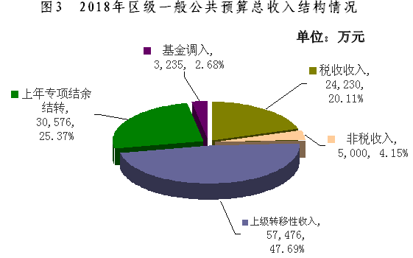
（二）预算支出安排。
2018年区级一般公共预算总支出为120,517万元，比2017年调整预算数增长15%。
按用途分类划分：主要是（1）工资福利支出45,274万元以及对个人和家庭的补助支出13,165万元，占48.49%；（2）商品和服务支出19,417万元，占16.11%；（3）其他支出7,294万元，占6.05%；（4）上年专项结余结转支出30,576万元，占25.37%；（5）用于上解省支出4,791万元，占3.98%。
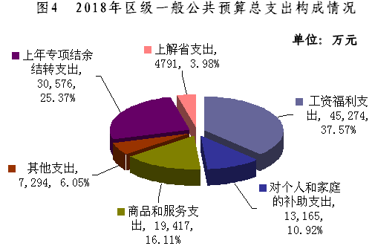
根据以上区级一般公共预算收支安排，2018年区级一般公共预算收支平衡。
（三）区级重点项目支出和主要项目安排情况。
1、优先保障民生，安排社会保障、教育、医疗、文化、住房保障等基本公共服务支出49,247万元，同比（与2017年调整预算数对比，下同）增长6%。一是安排社会保障和就业支出16,412万元，同比增长2%。二是安排教育支出23,968万元，同比增长4%，其中社区教育支出200万元、科研支出16万元。三是安排医疗卫生与计划生育支出4,531万元，同比增长16%，其中全面二孩政策支出10万元。四是安排文化体育与传媒支出251万元，同比增长4%。五是安排住房保障支出4,085万元，同比增长36%。
2、安排科学技术、节能环保、资源勘探信息等支出3,113万元。一是安排科学技术支出874万元，同比下降3%。二是安排节能环保支出100万元，同比下降5%，其中能源节约利用、污染减排支出5万元。三是安排资源勘探信息等支出2,139万元，同比增长2%，其中安全生产监管支出安排200万元。
3、安排农林水支出1,547万元，同比增长11%。一是农业支出安排689万元，同比增长2.8%。二是林业支出安排288万元，同比下降8.5%。三是水利支出安排353万元，同比增加129%，主要增支原因是中小河流建设项目。四是扶贫、农村综合改革支出安排217万元，同比下降15%。
4、保障政权运转，安排一般公共服务、国防、公共安全等支出21,024万元。一是安排一般公共服务支出10,774万元，同比增长32%，其中基层妇联经费保障支出22万元，各乡镇人大会议经费5万元。二是安排国防支出71万元，与上年持平。三是安排公共安全支出10,179万元，同比增长48%，增长原因主要是事权下放支出。
5、安排城乡社区支出7,695万元，同比增长63%。增长原因主要是事权下放支出。资金主要是安排城市市政管理、环卫保洁、社区居委经费等。安排国土海洋气象等支出577万元，同比下降29%。
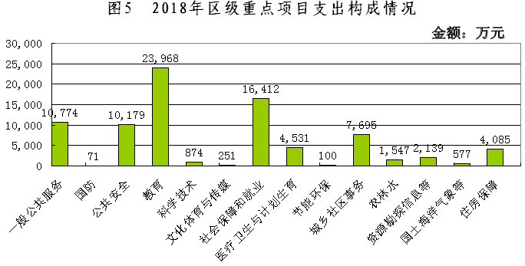
四、区级政府性基金预算草案
2018年区级政府性基金总收入安排4,036万元，同比下降46%，其中：区本级体育彩票公益金收入115万元，同比下降13%；上年专项结余结转资金3,921万元。2018年无上级政府性基金补助收入。
2018年区级政府性基金总支出安排4,036万元，其中：区本级体育事业的彩票公益金支出115万元;上年专项结余结转支出3,921万元。
政府性基金预算收支平衡。
五、社会保险基金预算
按照《预算法》第十一条规定：“……社会保险基金预算应当按照统筹层次和社会保险项目分别编制……。”我区的社会保险基金由市统筹，因此，我区无社会保险基金预算。
六、国有资本经营预算
按现行体制，浈江区本级没有国有资本经营，无需核算经营收益，因此，我区无国有资本经营预算。
七、地方政府性债务情况
2018年区级政府债务偿债资金在一般公共预算中安排1,976万元，主要用于归还区级新增一般债券和置换一般债券利息及还本付息手续费。
八、保障措施
为确保年度收支预算和各项财政目标的实现，2018年突出抓好以下七个方面的工作：
（一）把握正确政治方向，围绕中心服务大局。
牢固树立政治意识、大局意识、时刻把握财政工作的正确方向。全面贯彻落实区委、区政府各项决策部署和工作要求，着力为推进供给侧结构性改革、实施创新驱动发展战略、构建开放型经济新体制提供支撑。切实做好服务大局、服务预算单位及用款单位、服务基层、服务群众的各项工作。
（二）狠抓收入育税源，推动经济健康运行。
坚持财税工作与经济发展协调互动，围绕实现财政收支可持续发展，加强经济新常态下税收征管工作。结合全区重点建设项目发展的要求，从城市提升、现代产业项目、社会事业项目等方面着力，加快现代服务业、科技金融等行业的发展，不断优化第二、三产业内部结构。在此基础上，培育新的税源增长点，促进财政收入可持续增长。
（三）厉行节俭惠民生，共享社会发展成果。
严格执行厉行节约的有关规定，从严控制行政运行成本，强化公务支出管理。全面落实民生保障政策，着力加大对精准扶贫、教育、医疗、就业等重点领域的投入，加快健全基本公共服务体系。继续加强财政资金监管，提高民生资金使用效益，确保资金落到实处，让全区人民共享发展成果。
（四）优化机制促协调，促进地区协调发展。
健全各类财税激励机制，进一步服务企业发展，持续支持全区主动融入珠三角发展战略和粤东西北地区振兴发展战略的实施，鼓励企业做大做强。加大盘活财政存量资金力度，用好各类财政专项资金，不断优化资金配置，使支出格局与区委、区政府施政目标相适应，在推进协调发展上实现新突破。
（五）强化管理严要求，提升资金使用绩效。
严格预算执行管理，强化预算约束，提高预算执行有效性。全面公开财政预决算信息，自觉接受社会监督。加强财政监督职能，加大对违法违纪问题的追责问责力度，以问责倒逼规范管理，发挥监督合力。强化预算绩效管理，将绩效理念融入预算执行的全过程，确保绩效目标如期实现。
（六）防范风险保稳定，确保经济持续发展。
增强风险防控意识和能力，加强地方政府债务管理，优化债务结构，推动债务风险有序化解。提高融资平台自我造血能力，把握融资规模、确保资金良性运行。合理界定政府职能及投资范围，避免政府包揽过多、财力分散。确保各项工作有序运行，持续推进经济可持续发展。
（七）自觉接受人大监督，不断提高财政工作水平。
自觉接受区人大监督，更加坚决地落实区人大常委会对预算作出的各项决议及区人大财政经济委员会的审查意见，更加主动听取区人大代表的意见建议。对区直部门预算编制、财政资金使用、支出绩效评价等重点工作和事关全局性的重大问题，请求人大提出宝贵意见和建议，提高财政科学、民主决策水平。加强队伍建设，增强干部组织意识、责任意识、服务意识、廉政意识，提高工作执行力，推动财政事业健康发展。
各位代表，2018年浈江区财政工作任务依然十分艰巨、责任重大。“不忘初心，牢记使命”。我们将在区委的坚强领导下，在区人大和区政协的监督支持下，履行职责，拼搏进取，认真贯彻落实大会各项决议，确保圆满完成全年财政预算任务，以特别的担当精神、特别的实干业绩，努力争当“四个坚持、三个支撑、两个走在前列”的尖兵，为全区率先全面建成小康社会作出更大贡献！

